**Гимназия, I love you!**

Очередная ночь. Какие-то красочные сны… Но вдруг все яркие краски исчезают – и начинается кошмар. Я вижу чужую школу… Чужое типовое здание с зелеными грязными стенами. Чужие учителя, серые, скучные. Чужие одноклассники, пафосные, грубые. Я в ужасе просыпаюсь и быстро собираюсь в школу. В свою родную гимназию.

Какое это счастье – приходить в ***свою*** школу. В это весёлое, шумное, наполненное детским и не очень смехом! Только входишь – и уже чувствуешь особую атмосферу гимназии. Наверное, она даже в воздухе. Сразу видишь дорогие лица. Первой – улыбающуюся вахтершу, наблюдающую за всем происходящим. Потом – приветливую гардеробщицу тётю Нину, которая помнит почти все наши номера в раздевалке. Я до сих пор вспоминаю тётю Таню, весёлую старушку гардеробщицу, которой мы помогали в прошлом году.

У вахты встречаешь дежурного учителя. Он как сторожевая башня, не пропустит никого без второй обуви. А дальше… Дальше уроки и перемены, учителя, которые не меньше нашего любят пошутить и посмеяться, а через пару минут с серьезным видом просто и ясно объясняют новую тему, и ученики – одноклассники, приятели, друзья – все такие разные, но интересные, весёлые, добрые и, конечно же, такие умные.

Столовая. Место, куда полшколы сбегается на переменах за пирожками и шоколадками, соком и чаем. Остальные гимназисты обычно сидят на подоконниках в переходе, который мы величаем просто – «теплый коридор». Можно ещё бесконечно перечислять всё то, что делает мою гимназию такой родной и милой моему сердцу, но самое главное, что я хочу сказать: «**Гимназия, I love you!»**

**Кушнина Софья, 8 класс Б**

***К юбилею гимназии***

Гимназист №14

**Издание МОУ гимназия г. Слободского , 2011**

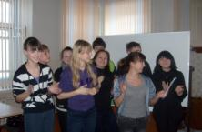

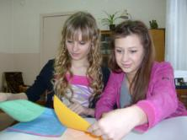

**Фоторепортаж.**

**Автор Изместьева Ирина, 10 Б кл.**

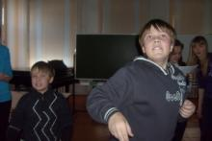

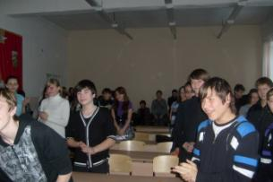

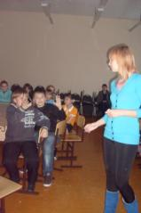

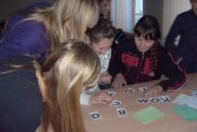

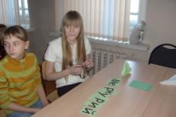

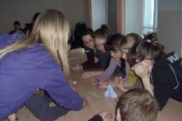



Программой определены

**стратегические задачи развития гимназии на новый период:**

1. Обеспечение высокого качества гимназического образования на основе системно-деятельностного подхода, вариативности образования.
2. Развитие творческой образовательной среды гимназии для:

2.1. Выявления и раскрытия способностей каждого гимназиста;

2.2. Выявления особо одарённых обучающихся и организация их индивидуального сопровождения, развитие одарённости;

2.3. Поддержки мотивации личности к познанию, творчеству и труду;

2.4. Успешной социализации личности.

1. Создание необходимых условий для сохранения и укрепления здоровья участников образовательного процесса посредством разработки и реализации комплексно-целевой программы «Школа здоровья», здоровьесберегающих технологий в образовательном процессе, а также обеспечения здоровых и безопасных условий обучения.
2. Содействие повышению уровня информационно-коммуникационной культуры участников образовательного процесса посредством развития информатизации образовательной среды гимназии.
3. Усиление воспитательного потенциала образования через формирование идентичности гражданина России, через воспитание доверия, толерантности, миролюбия, диалога культур и психологического комфорта, предупреждения и профилактики социальных рисков.
4. Взаимодействие педагогического коллектива с внешним социумом, расширение внешних связей гимназии. Развитие общественной составляющей в управлении Гимназией.
5. Совершенствование менеджмента гимназии.
6. Обеспечение введения федеральных государственных стандартов общего образования.

Данные задачи будут решаться через систему мероприятий инновационных проектов, целевых программ, годовых планов работы.

С Программой можно познакомиться на сайте гимназии WWW: [**http://www.gimslob.narod.ru**](http://www.gimslob.narod.ru)**.**

**Директор МОУ гимназии З.А.Баранова**

**О миссии гимназии и стратегии её развития**

В январе 2011 года в гимназии завершилась большая работа по разработке главного стратегического документа учреждения – Программы развития гимназии на 2011-2013 годы.

Программу рассмотрели и приняли научно-методический совет, педагогический совет, попечительский совет гимназии.

Зачем гимназии нужна Программа развития? Если работать без стратегических ориентиров, без чёткого видения образа своего учебного заведения, можно очень быстро потерять свою индивидуальность. А в гимназии за 20 лет сложилась своя уникальная система обучения и воспитания, атмосфера нашего гимназического духа. Это надо сохранять, развивать, преумножать. На это и будет работать новая Программа.

Ядро Программы – это МИССИЯ гимназии – наше призвание, особое, уникальное предназначение, это наша визитная карточка, которая говорит всем о том, как гимназия хочет восприниматься в общественном мнении, какой она себя видит, как позиционирует.

Гимназия определила свою Миссию так:

*Формирование в процессе обучения, воспитания, развития, социализации ученика (выпускника) –*

*ПОРЯДОЧНОГО ЧЕЛОВЕКА, ГРАЖДАНИНА РОССИИ, который*

*- честен, законопослушен, имеет активную гражданскую позицию;*

*- обладает совестью, состраданием, толерантен;*

*- владеет ключевыми компетентностями, необходимыми для жизни и профессиональной реализации;*

*- владеет современными знаниями, умениями и навыками;*

*- конкурентоспособен;*

*- является патриотом гимназии.*

**Памяти А.С.Пушкина**

«Память – основа нравственности», - писал Д.С.Лихачев. Как важно нам в суматохе дней и событий помнить об этом и быть верным «вечным духовным ценностям» (Патриарх Кирилл).

Хранит память, беречь память – это наш нравственный долг. Вот почему 10 февраля, в День Памяти А.С.Пушкина, на публичном собрании в МУ СМВЦ пришли благодарные почитатели таланта первого поэта России. Это учащиеся гимназии 8, 11 классов, педагоги, представители краеведческого общества «Уезд», слободские поэты В.Лалетина и В.Колодкин, представители СМИ, работники музея. В городе Слободском с именем Пушкина многое связано: истории старинных особняков и памятных событий, биография детского парка, открытие единственного в Кировской области памятника поэту (работа вятского скульптора В.С.Рязанцева) в 1971 году.

Как известно, с годами памятники разрушаются, они не могут восстановить себя и нуждаются в защите. В связи с приближающимся 40-летием скульптурного сооружения (июнь 2011 года) на собрании был поднят важный вопрос о сохранении памятника Пушкину. Собравшиеся приняли «Обращение», одним из пунктов которого является следующий: «Открыть в банке специальный (лицевой) счет «Памятник Пушкину».

Хочется надеяться, что в нашем городе к поэту «не зарастет народная тропа».

**Н. А. Ситникова,**

**учитель русского языка и литературы**

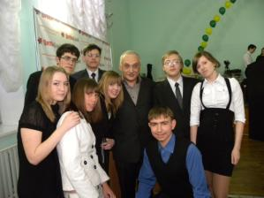

**Учим немецкий, играя.**

С каждым годом в образование внедряют все новые технологии с целью заинтересовать учеников – нас с вами. И вот в очередной раз Институт им. Гёте, наш давний партнер, предложил школьникам, изучающим немецкий язык, поучаствовать в игре New Amici (новый друг). Цель *языковой учебной* игры – познакомить с немецким как можно больше ребят (уже привлечены многие города, причем не только в России).

В New Amici играют команды по два человека – знаток (ученик, изучающий немецкий) и человек, еще не изучавший его целенаправленно. Игра проходит в три этапа, игроки бросают кубик и двигают фишки, отвечая на вопросы, которые попадаются им на игровом поле. Выигрывают те, кто быстрее пройдет все три этапа.

В игре многое зависит от внимательности игроков, их памяти, и сложнее всего, по-моему, приходится не знатоку. Мне повезло с партнером – Саша был очень внимателен и не раз выручал наш «дуэт». Теперь мы будем отстаивать честь гимназии и города в региональном этапе.

Hals und Beinbruch!(Удачи!)

**Полина Комаровских, 10класс Б**

**(Фото автора)**

**Фото Егора Жилина, 11 класс Б**

Фото Кирилла Копылова, 11 класс А

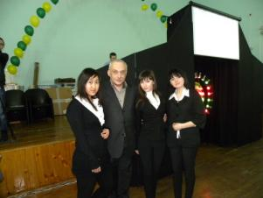

**«Что? Где? Когда?»**

В очередной раз в нашем городе состоялся чемпионат «Что? Где? Когда?» среди школьников. В актовом зале школы №5 за звание чемпионов боролись 10 команд: 7 городских и 3 районных (кстати, не стоит недооценивать последних – всю игру они держали неплохие позиции). На сей раз спонсором выступил ОАО «Вятка-Банк», а главной «изюминкой» этого турнира стал визит самого… Александра Абрамовича Друзя. Магистр ЧГК сам проводил чемпионат, общался с журналистами и ребятами, а команде - победительнице «Не вопрос» (гимназия) Друзь помогал в телеверсии игры, которая прошла тем же вечером. Зеркальный стол, волчок, кнопки для «Брейн-ринга» - все это теперь собственность гимназии. В очередной раз мы доказали, кто здесь the best!

P.S. По словам организаторов, такие турниры теперь будут регулярными - вслед за зимним пройдут весенний, летний и осенний турниры. По итогам года будет сформирована сборная команда г. Слободского, которая получит возможность побывать на съемках настоящей игры в Москве.

**Полина Комаровских, 10класс Б**

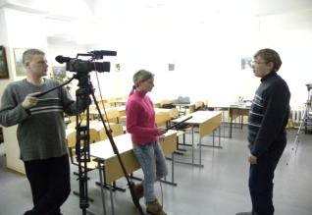

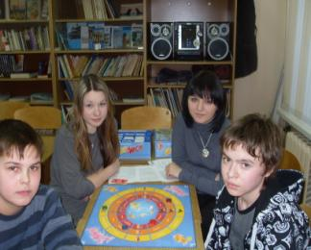

Не так давно пресс-центр гимназии принимал гостей – в очередной раз у нас побывали корреспонденты телеканала «СКАТ» Ирина и Алексей.

Наша встреча немного затянулась, но, я думаю, никто об этом не пожалел: мы получили ценные наставления по улучшению работы канала «Гимн-TV», а «СКАТ» - весьма интересный сюжет для новостей, ну и, конечно же, просто приятно было пообщаться. Также «взрослые» телевизионщики отметили прогресс в работе пресс-центра (но, конечно, нам есть куда стремиться). Кстати, в ближайшее время Ирина пригласила нас в гости – будем набираться опыта.

Мы обязательно учтем замечания журналистов в своей дальнейшей работе!

**Оставайтесь с нами!**

**Журналисты канала Гимн-TV**

**Газета распространяется бесплатно Тираж 50 экземпляров**

Учредитель МОУ гимназия г. Слободского

Главный редактор **Сергеева Зоя Петровна**

Технический редактор

**Соловьёва Елена Витальевна**

613150, г. Слободской, ул. Ленина, 77.

Телефон: (8332) 4-22-30, **http://www.gimslob.narod**

**Редколлегия:** Комаровских Полина, 10Б кл., Копылов Кирилл, 11А кл, Баранова З.А., Кушнина Соня, 8 кл.Б, Блинова Настя, 10 кл. А, Изместьева Ирина, 10 кл. Б,, Ситникова Н.А., Жилин Егор, 11 Б

**Смеёмся с любовью**

Мы учимся в самой замечательной школе на свете, а все остальные школы нам завидуют.

* Только в нашей школе урок математики проходит в кабинете биологии или химии.
* В нашей школе столовая существует для того, чтобы заманить детей в школу.
* Только ученики нашей школы делают одновременно три дела: сидят в «аське», болтают с соседом и тыкают ручкой впереди сидящего.
* Только в нашей школе у каждого есть пропуск, но нет охранников.
* Это мы придумали мириться с врагами перед контрольной.
* Только у нас обостряется аппендицит 2 раза в неделю перед физкультурой
* Только у нас на контрольной работе узнаешь больше, чем на уроке.
* Только у нас подоконник и парта лучше всякого стула.
* Только у нас под словами «можно выйти» подразумевается «пошляться по школе», чтобы не вызвали к доске.
* Только у нас пробежать 2 круга на физкультуре, значит пройти их пешком.
* Только мы не любим, когда нас выгоняют с урока, потому что в коридоре сеть не ловит и «аська» глючит.

Все это происходит в нашей школе, и мы гордо называем её «Наша Любимая Гимназия»!

**Ученики 9Б класса гимназии**

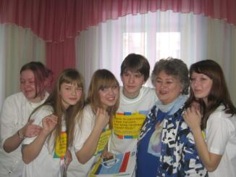

Наверное, каждому везет однажды, и он получает то, о чем раньше даже не мог мечтать. Так и со мной. В начале зимы Татьяна Валерьевна, моя учительница английского языка, предложила мне поучаствовать в областном конкурсе с интересным названием: «Добро без границ». Целью конкурса было привлечение молодежи к общественным делам во благо лучшего на земле. Заочный этап предполагал написание эссе по проблеме, выбранной учащимся, и создание проекта по решению данной проблемы. Проект должен был быть уже реализован или реализуем в ближайшем будущем.

Конечно, если бы не поддержка учителей, я думаю, что не смогла бы так хорошо выступить. Зоя Петровна помогла подобрать фотографии и материал, Татьяна Валерьевна все дни подготовки переживала вместе со мной, переводила тексты, придумала много идей для создания презентации. Я им очень благодарна. Именно их помощь дала мне необходимый «заряд положительных эмоций», настрой, который привел меня к победе.

В первый день очного этапа вечером состоялось собеседование судей с участниками. Я решила идти первой. Но все оказалось совсем не страшно, это был не допрос, а интересная 45-минутная беседа, с анекдотами, историями и литературными цитатами. Благодаря интересному собеседнику я узнала много нового, а дрожь в коленках прошла за 5 минут. Собеседование составляло 75% от общего балла. Вечер мы закончили чаепитием, так как у нашей соседки был День рождения, весь лагерь пел песни и веселился. Утром второго дня все проснулись с мыслью о том, что сегодня - защита проектов. Те, кто изучал английский, « отстрелялись» до 12 часов, а вот Полине Комаровских, как «немцу», а также французам время выступать выпало после обеда, я думаю, это нагоняло дрожь, а еще на них пришло смотреть столько народу, что буквально некуда было сесть. Мы тоже пришли посмотреть, правда, ничего не понимали, но болели за ребят. Когда я выступила с проектом, камень упал с плеч, потому что уже все равно ничего не изменить. Была не была! Мы сочинили песню про нашу область и про наше участие в конкурсе, до ночи учили танец. Все легли спать в ожидании утра. Утро наступило, и мы пошли на награждение. Самое приятное, что мы были не конкурентами, а друзьями. В зале нас ждало много репортеров и журналистов. Много важных гостей. Было очень волнительно. Вначале назвали тех, кто не прошел, меня в этом списке не было! Я выиграла поездку в Италию!

**Анастасия Блинова, 10 кл. А**

**(Фото автора)**